ПАСПОРТ КАБИНЕТА
Поварское дело
ул. Елизарьевых, 31

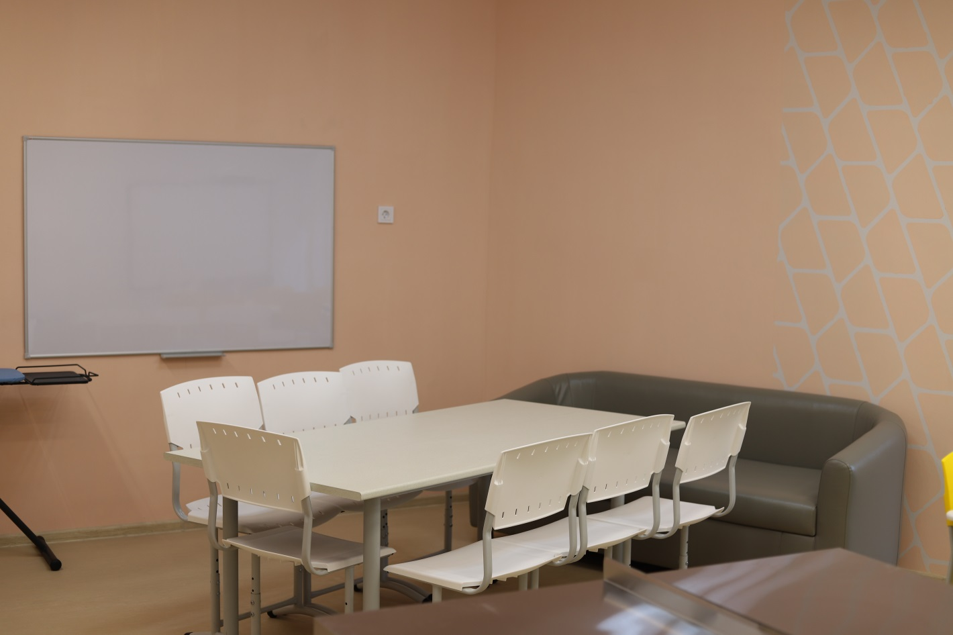
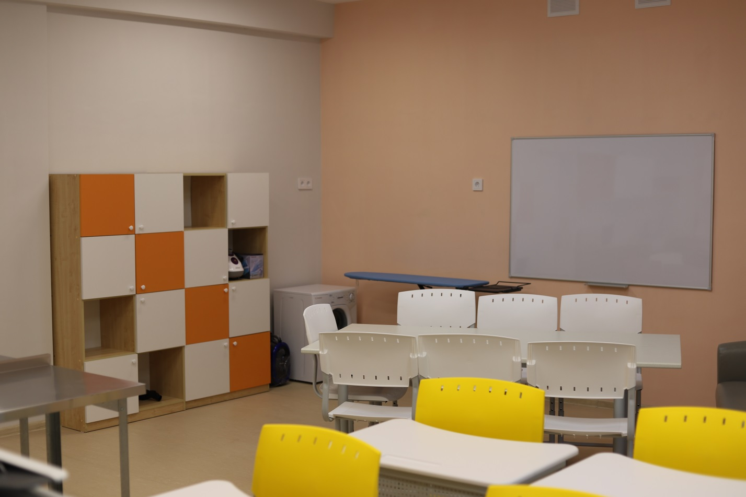
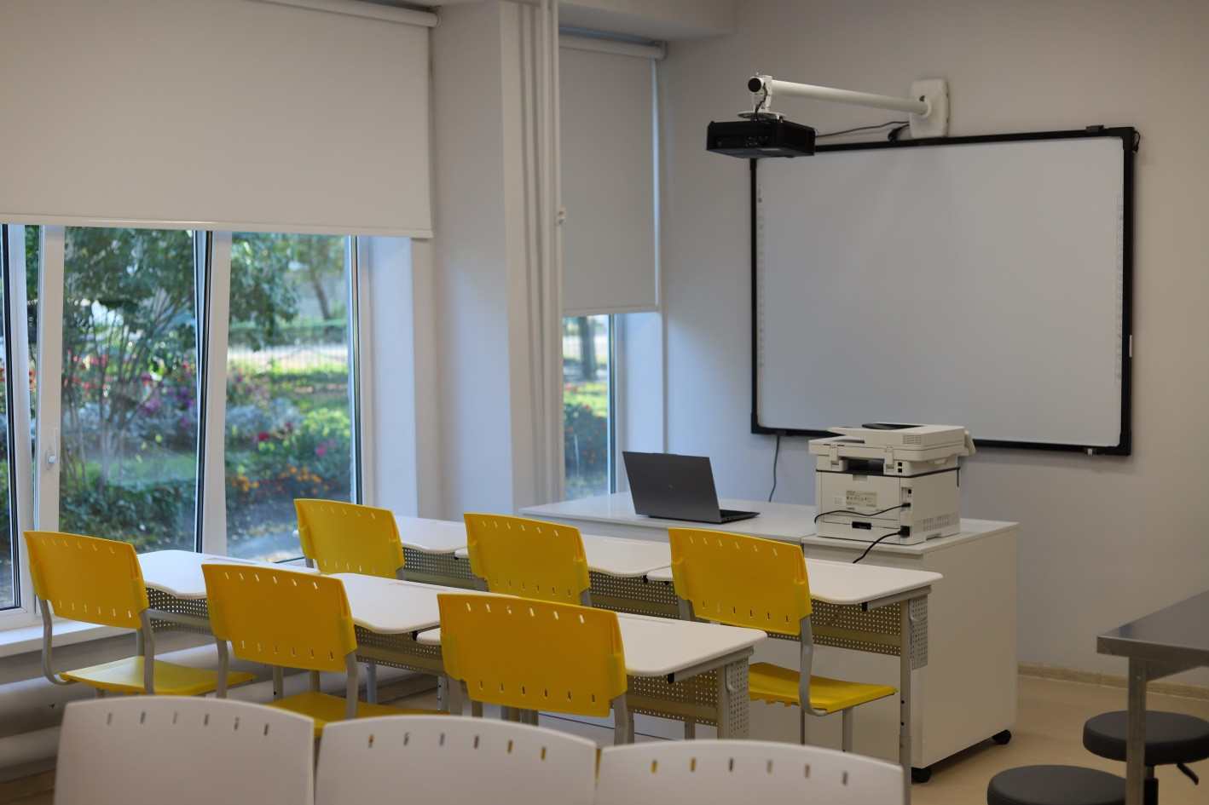
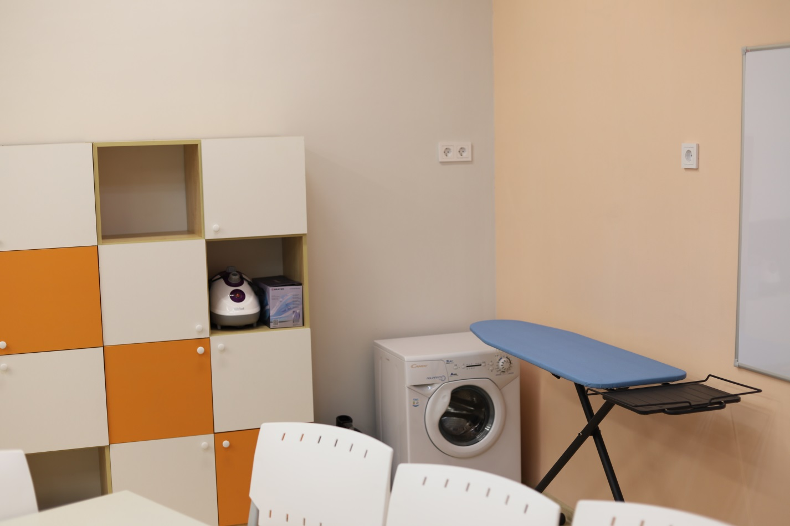
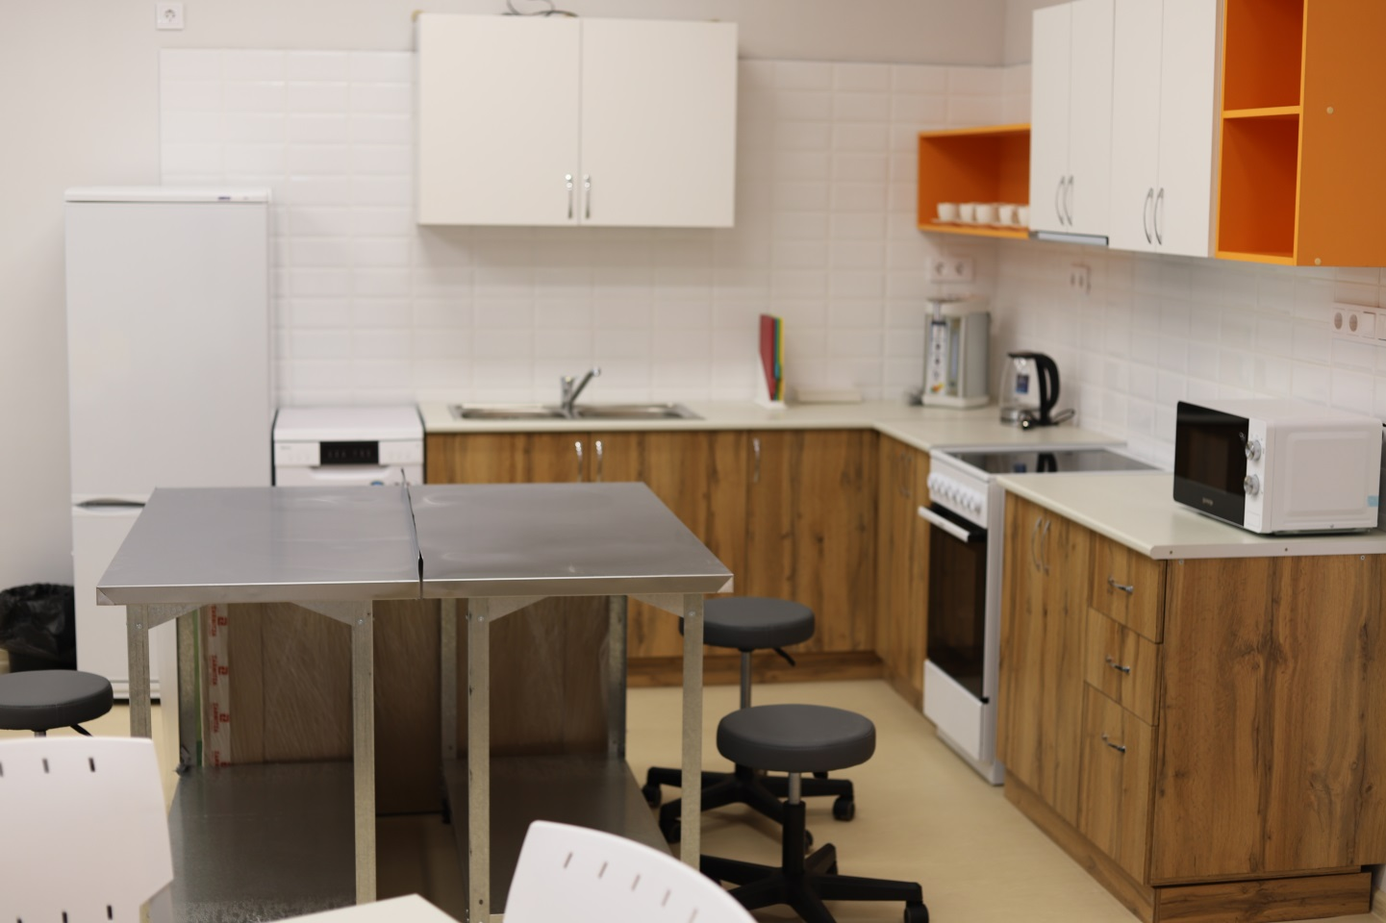
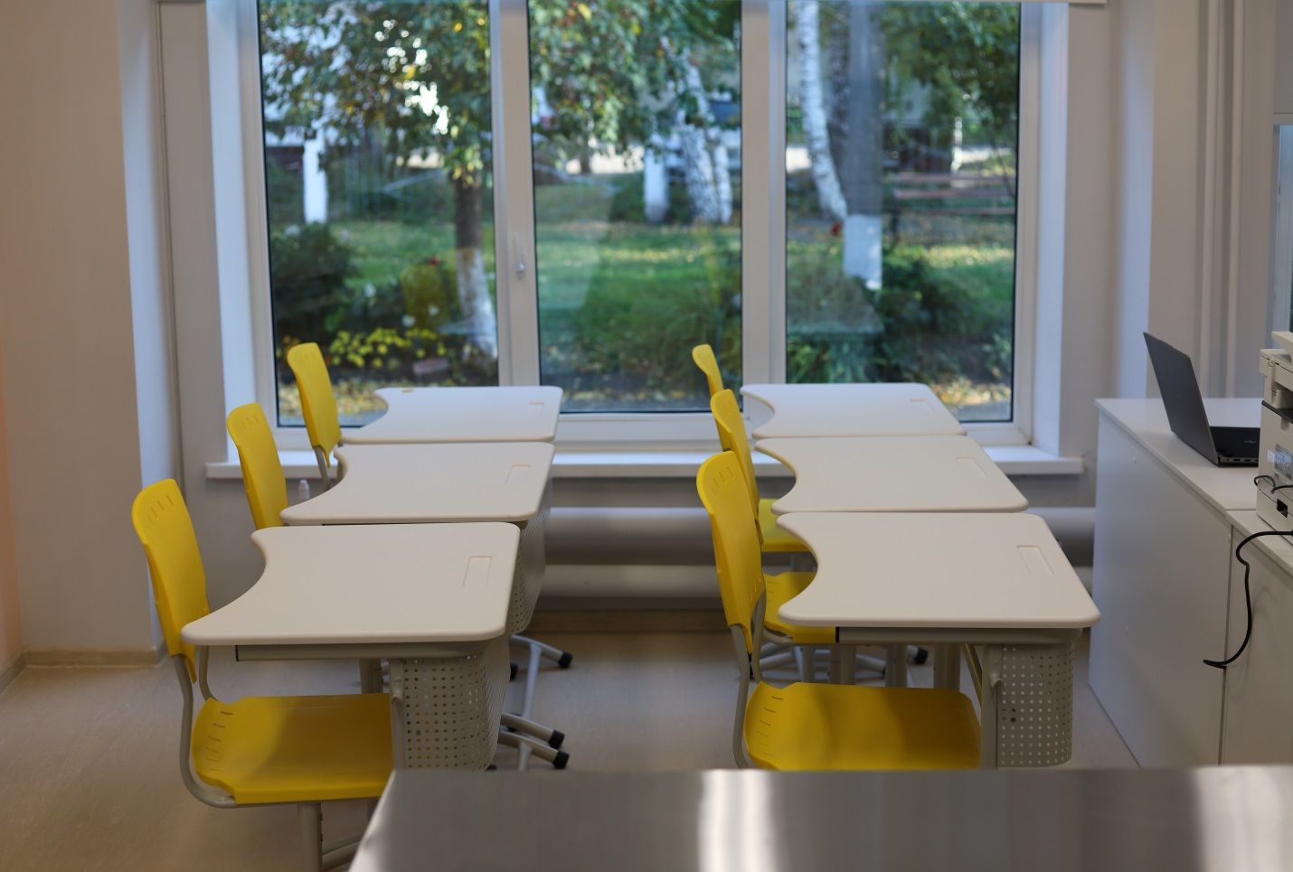

№ п/п | Наименование | Обеспеченность
1. | Весы кухонные | +
2. | Встраиваемая вытяжка | +
3. | Гладильная доска | +
4. | Диван трехместный, модель Карр, цвет серый | +
5. | Доска аудиторная магнитно-маркерная | +
6. | Коллекция по волокнам и тканям | +
7. | Комплект плакатов «Кулинария» | +
8. | Кофемолка | +
9. | Кухонный гарнитур | +
10. | Кухонный комбайн | +
11. | Микроволновая печь | +
12. | Миксер | +
13. | Многофункциональное устройство (МФУ) | +
14. | Модульный стеллаж | +
15. | Мультиварка | +
16. | Мультимедийный комплект | +
17. | Напольные весы | +
18. | Ноутбук | +
19. | Отпариватель для одежды со стойкой | +
20. | Парта одноместная регулируемая. | +
21. | Погрузочный блендер | +
22. | Пособие для интерактивной доски. Технология. Кулинария. | +
23. | Плита с духовкой | +
24. | Посудомоечная машина | +
25. | Пылесос | +
26. | Рулонные шторы | +
27. | Санитарно-пищевая экспресс-лаборатория | +
28. | Соковыжималка | +
29. | Стенд «Санитарно-гигиенические требования» | +
30. | Стенд «Правила ухода за посудой» | +
31. | Стенд «Формы нарезки овощей» | +
32. | Стенд инструкция безопасности на уроках труда – кулинария | +
33. | Стиральная машина | +
34. | Стол производственный. Материал: металл (нержавейка) | +
35. | Стол обеденный | +
36. | Стул ученический, регулируемый по высоте. | +
37. | Стул учительский | +
38. | Табурет на колесиках | +
39. | Термопот | +
40. | Тостер | +
41. | Утюг с пароувлажнением | +
42. | Учительский стол с тумбой. | +
43. | Чайник электрический | +
44. | Холодильник | +
45. | Электрическая мясорубка | +

